ESHOW一键联系统-升级指导
一，主机升级
1、准备一个U盘， U盘名称不能为ESHOW。
U盘最好是空的U盘，然后点击“还原设备的默认值”进行格式化。
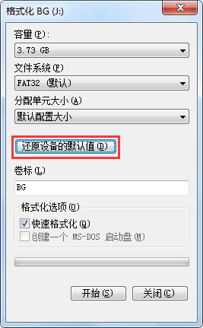
2、用户可以自行升级开机画面和待机画面。
开机画面要求：
1）文件名称为：logo.jpg
2）图像尺寸为：800x600
3）文件大小：小于256KBtye
待机画面要求：
1）文件名称为：home.jpg
2）图像尺寸为：1920x1080
3）文件大小：小于512KBtye

3、升级文件包由宝疆发布，把ESHOW文件夹及里面的文件整体拷贝到U盘里面。
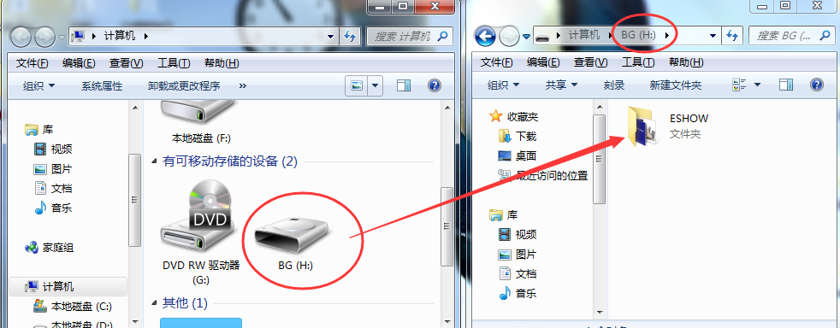
如果要更改开机画面和待机画面，把logo.jpg和home.jpg也拷贝到ESHOW文件里。
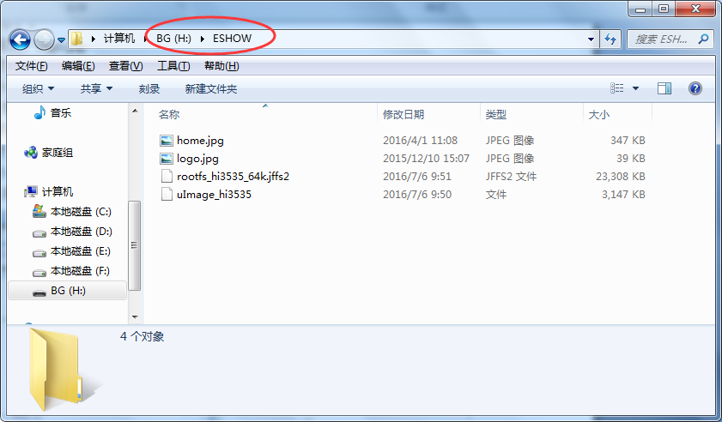
4、给主机断电，然后把U盘插入到主机的USB接口里，然后给主机上电。
5、过一会，主机的指示灯会由蓝色变为紫色，显示画面会由开机画面变为升级提示画面，然后主机进入升级状态，升级时间约需要几分钟。
6、升级完成，主机的指示灯会由紫色变为蓝色，显示画面会由升级提示画面变为升级完成画面。
7、断开主机电源，拔出U盘，然后给主机重新上电，即可正常工作了。

二，按键升级
- 升级文件包由宝疆发布，升级包解压缩后的文件为“client.tar”。
- 在windows电脑下插入按键，右键点击屏幕右下角的ESHOW图标，点击关于 --》选择文件选取升级文件--》然后点击升级。
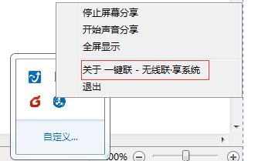
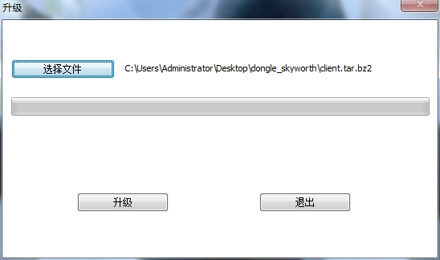
3、升级中，按键指示灯为紫色；
升级完成，会有升级完成提示，并且按键指示灯由紫色变为蓝色。
4、拔出按键，重新插入即可正常使用。

